PRECEDE-PROCEED MODEL DALAM KASUS COVID-19

Dr. Margaretha Sih Setija Utami, M.Kes

Fakultas Psikologi

Unika Soegijapranata

Semarang

ABSTRAK

Presentasi ini bertujuan untuk menunjukkan sebuah contoh kasus penerapan psikologi klinis makro dalam bidang Psikologi Kesehatan, khususnya dalam menganalisis kasus Covid-19 menggunakan Precede-Procede Model. Precede-Proceed Model merupakan konsep berpikir yang memahami bahwa perilaku manusia tidak bisa dilepaskan dari pengaruh lingkungan. Pengaruh lingkungan yang dijelaskan dalam Precede Model hanyalah pengaruh lingkungan makro pada seseorang, sedangkan pada model Proceed, pengaruh lingkungan digambarkan sebagai pengarur makro karena terkait dengan kebijakan, aturan, dan kondisi organisasi atau kondisi pemerintahan. Pada materi ini, ditekankan bahwa Covid-19 telah dicoba dihadapi dengan berbagai cara baik bersifat mikro maupun makro. Namun demikian hasil belum optimal. Dari Model Precede dan Proceed, analisis permasalahan penyebaran Covid-19 yang belum terkendali ini adalah belum adanya sistem evaluasi dan perencanaan perbaikan yang optimal.

PENGANTAR

Prawitasari (2011) membahas terapan psikologi Klinis dari terapan mikro ke makro. Dikatakan dalam buku ini terapan Psikologi Klinis mikro bercirikan banyak pengukuran, pendekatan psikopatologi, dan pendekatan individual. Pendekatan makro lebih banyak menggunakan pendekatan berbeda dalam pengukuran, pendekatan kualitatif yang dapat dikuantifikasikan, dan pendekatan di luar keluarga, kelompok, atau komunitas.

Yang dimaksud Prawitasari (2011) tentang Psikologi Klinis Makro adalah bagian dari Psikologi yang unit analisis kerja berupa sistem makro di luar perorangan, keluarga, dan kelompok. Selain itu Psikologi Klinis Makro menggunakan teori, konsep, metode, dan teknik dalam Psi Klinis untuk sistem di luar perorangan, keluarga, dan kelompok. Psikologi Klinis Makro diterapkan untuk masyarakat, lembaga, organisasi, jejaring kerja, birokrat, dan pengambilan keputusan dalam pemerintahan.

Psikologi Komunitas menurut Prawitasari (2011) berbeda dari Psikologi Klinis Makro karena unit analisi kerja untuk Psikologi Komunitas berupa komunitas, menggunakan landasan Psikologi Sosial pada komunitas, dan menggunakan Intervensi krisis, tindakan prevensi, pelibatan dalam kebijakan yang dikerjakan oleh psikolog.

PRECEDE-PROCEED MODEL  
Menurut Green & Kreuter (1999), bila kita ingin mempromosikan kesehatan masyarakat, kita perlu mempertimbangkan beberapa hal. Beberapa hal tersebut dapat digambarkan sebagai model Precede-Proceed. Precede merupakan singkatan dari  ***P****redisposing,* ***R****einforcing,* ***E****nabling* ***C****onstructs in* ***E****ducational/****E****nvironmental* ***D****iagnosis and* ***E****valuation* yaitu hal-hal yang merupakan predisposisi, penguat, dan pemungkin terjadinya perilaku dalam evaluasi dan diagnosis pendidikan/lingkungan. Proceed adalah kebijakan, aturan dan kondisi organisasi dalam pengembangan pendidikan dan lingkungan.

Menurut Green & Kreuter (1999), faktor-faktor mikro yang memunculkan perilaku adalah: faktor predisposisi yang berupa faktor yang mendahului perilaku. Faktor yang mendahului perilaku dapat berupa pengetahuan, minat, sikap, dsb. Selain faktor predisposisi, faktor lain yang mempengaruhi perilaku adalah faktor pendukung (***R****einforcing Factors).* Yang merupakan faktor pendukung terbentuknya perilaku adalah perilaku yang sama dari teman-teman juga berperilaku yang sama atau dukungan dari orangtua. Sedangkan faktor pemungkin terjadinya perilaku (***E****nabling Factors) .*  Faktor yang memungkinkan terjadinya perilaku adalah adanya fasilitas, akses, dan uang sehingga perilaku yang direncanakan dapat dieksekusi.

Pada awalnya, Green (1974) membahas perilaku dipengaruhi oleh tiga hal yaitu faktor predisposisi, pendukung, dan pemungkin (faktor predisposisi, reinforcing, dan enabling). Dalam perkembangannya Green mengevaluasi tulisannya dan memikirkan bahwa perilaku manusia tidak hanya dipengaruhi faktor dari dalam diri sendiri dan orang di sekitarnya, tetapi juga dipengaruhi oleh lingkungan yang lebih luas termasuk kebijakan pemerintah, aturan, dan kondisi organisasi

THE PRECEDE‐PROCEED MODEL   
(GREEN & KREUTER, 1999).

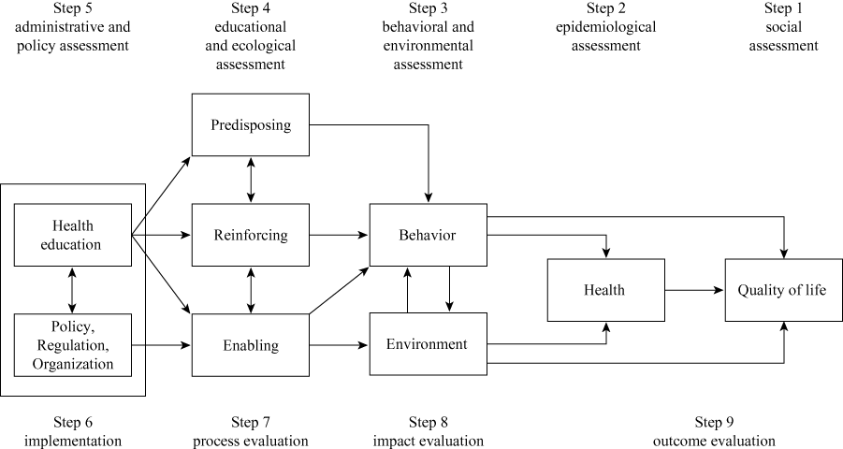

1. Social Asessment: Quality of Life
2. Epidemiological Asessment: Health
3. Behavioral and Environmental asessment: Behavior & Environment
4. Educational and Ecological Asessment: Predisposing, Reinforcing, and Enabling
5. Administrative and policy asessment: Health Educations and Policy, Regulations, and Organization
6. Implementation
7. Process evaluation
8. Impact evaluation
9. Overcome evaluation

BAGAIMANA DENGAN PANDEMI COVID-19?

Penyebaran Covid-19 di Indonesia sangat cepat. Setiap hari bertambah kasus dan jumlah kematian pasien Covid-19. Grafik berikut menunjukkan hal tersebut.

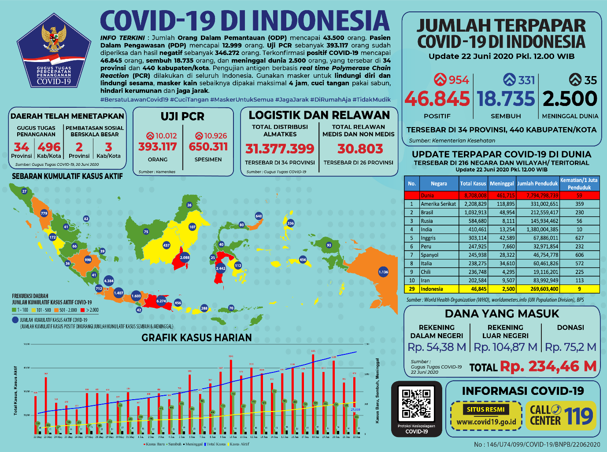

Grafik kasus yang terus naik ada kemungkinan karena kesadran masyarakat yang masih rendah tentang perilaku sehat. Photo berikut ini menunjukkan masih banyak orang berkumpul tanpa memperhatikan aturan kesehatan.

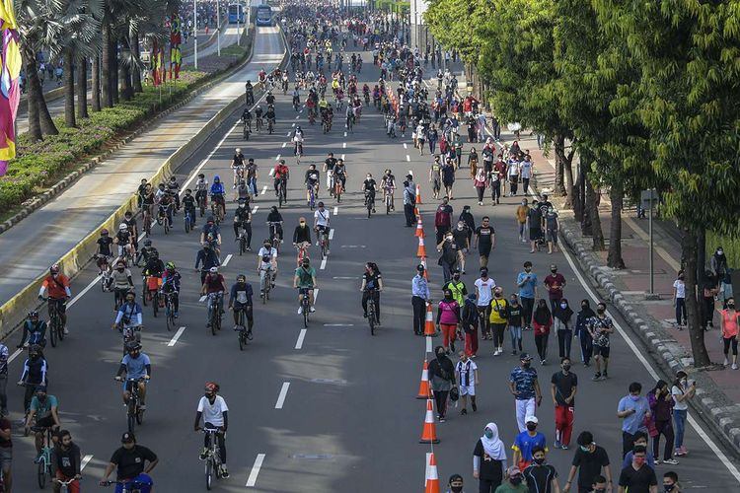

Mengapa perilaku masyarakat Indonesia masih kurang memperhatikan protokol kesehatan? Menurut Precede dan Procede Model, kalau pendidikan kesehatan kita sudah mencukupi seharusnya perilaku kesehatan kita menjadi baik.

Ada berapa pendidikan kesehatan dilakukan?

* + Webinar
  + Media cetak
  + Media sosial
  + Acara televisi
  + Acara radio
  + Pembicaraan di kelas

Ada berapa Surat Keputusan dihasilkan?

SK, SE, dan Instruksi dari 1 April-21 Juni 2020 terkait Covid-19: 58 buah

* Ttg Gugus Tugas Percepatan Penanganan Covid-19
* Ttg PSBB (Pembatasan Sosial Berskala Besar)
* Ttg Larangan Mudik
* Ttg Moda Transportasi
* Ttg Libur Nasional dan Cuti Bersama
* Instruksi Gubernur
* SK Menteri Kesehatan, Menteri Olah raga,

Instruksi Gubernur Jateng

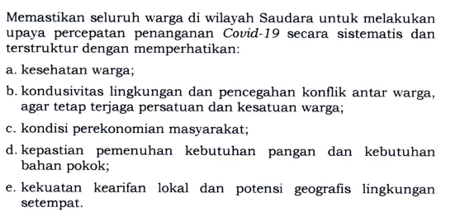

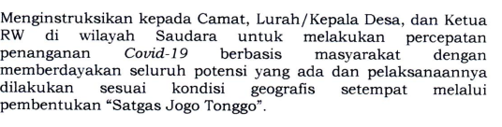

Surat Edaran Menteri Kesehatan Kepada Kepala Dinas Kesehatan Provinsi dan Kepala Dinas Kesehatan Kabupaten/Kota

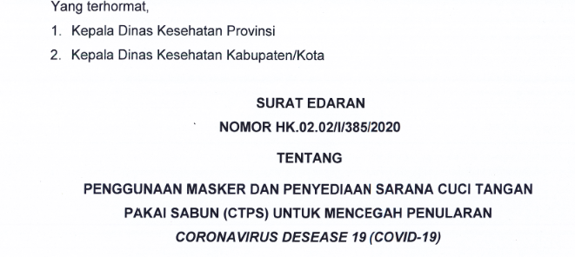

Surat Edaran Menteri Ketenagakerjaan untuk Pencegahan Penularan Covid-19 di Perusahaan

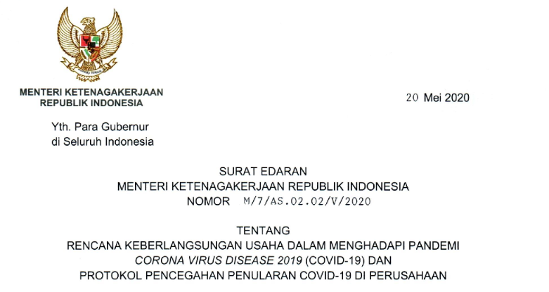

Contoh-Contoh Himbauan Dokter

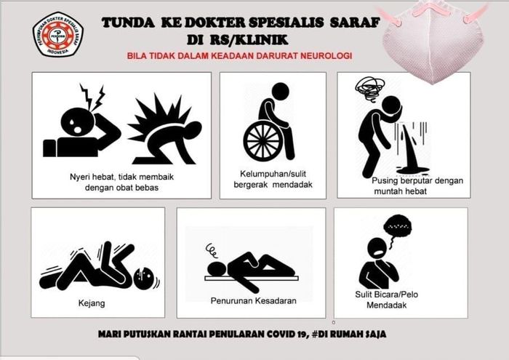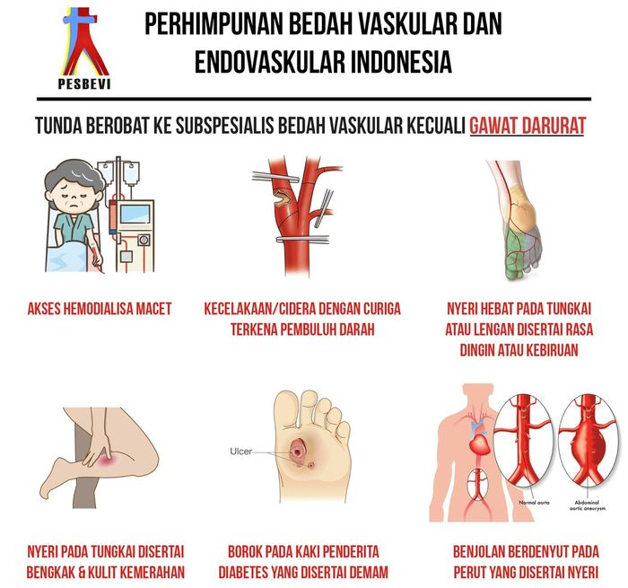

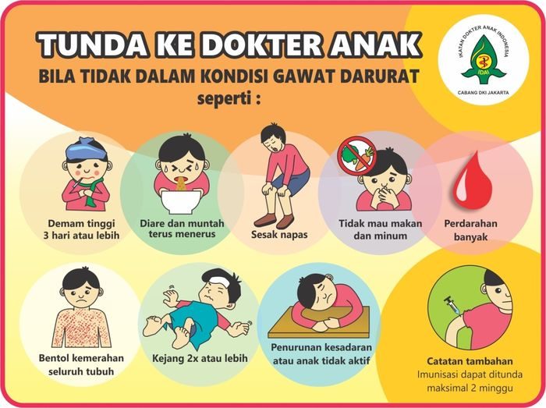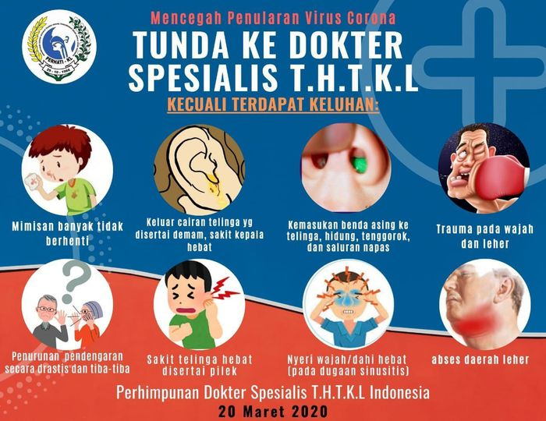

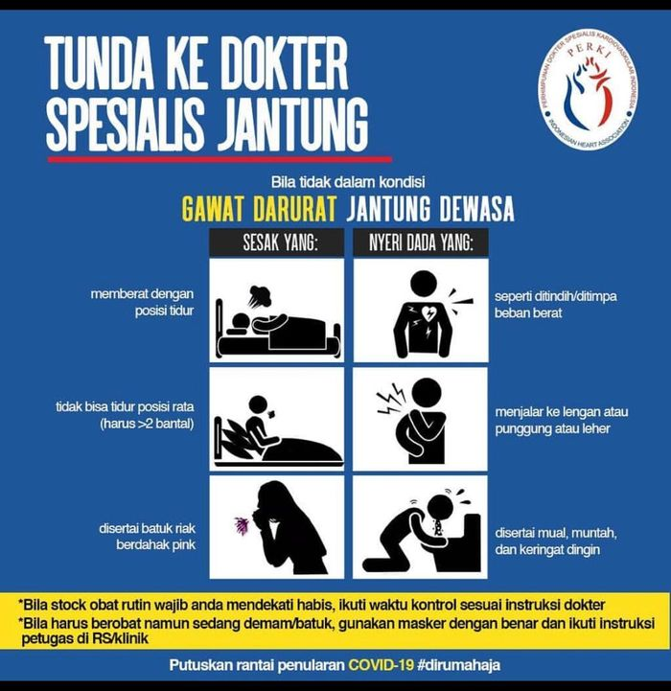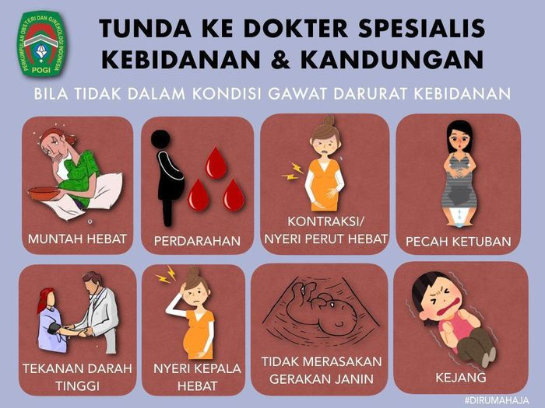

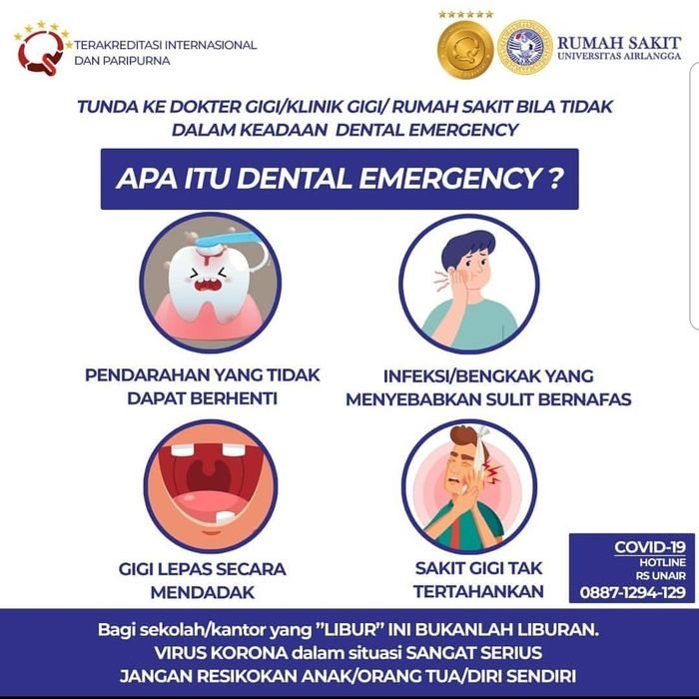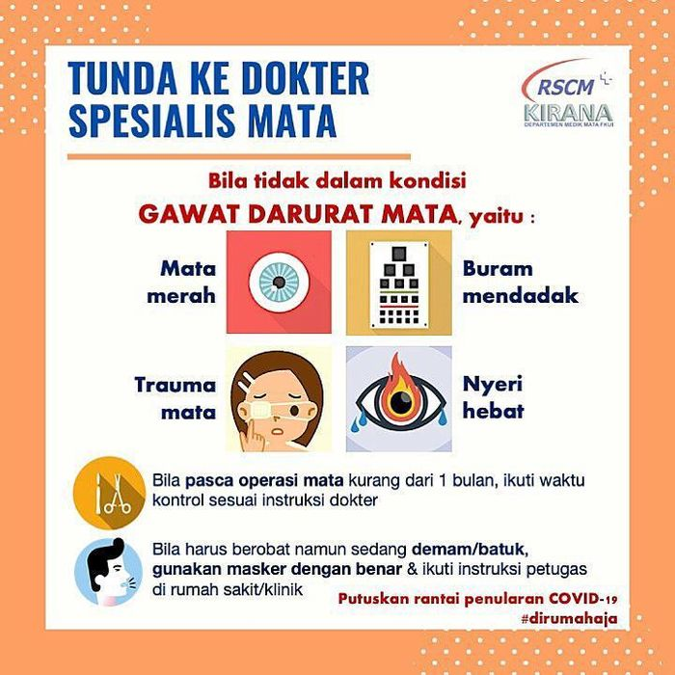

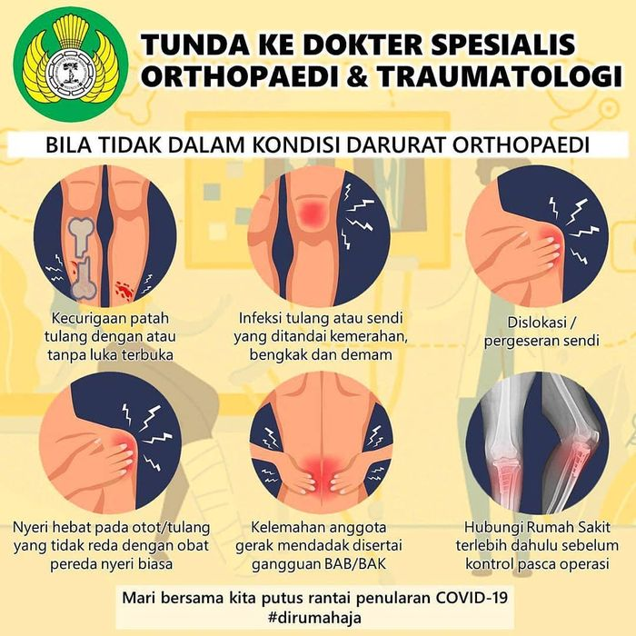 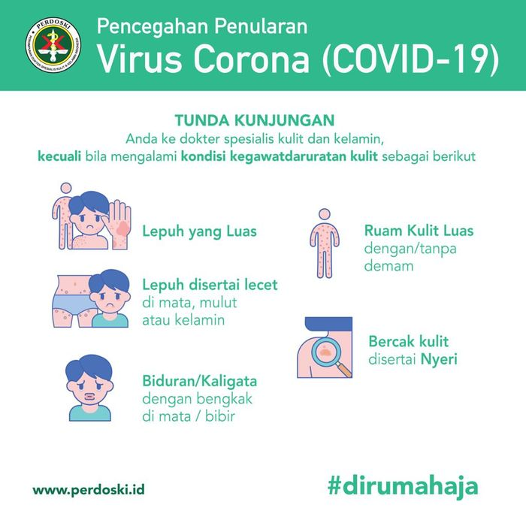

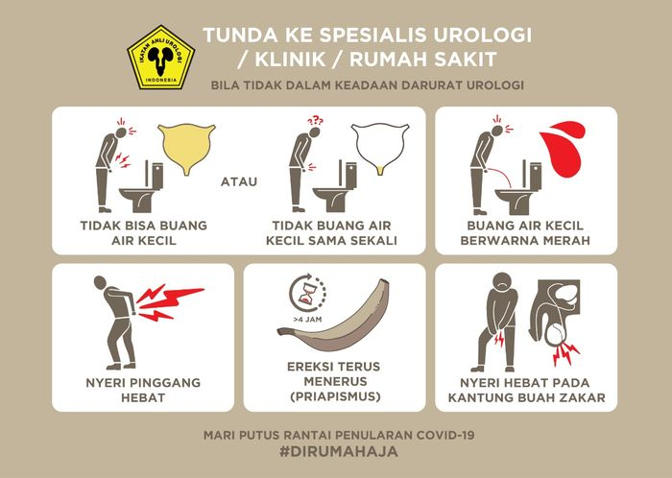

Apa yang belum dilakukan?

Dari uraian di atas, bila kita bandingkan dengan Model Precede-Proceed, apa yang sudah dilakukan pemerintah kita dalam menghadapi Covid-19

1. Asesmen (pengiraan ) awal belum detail di tingkat mikro
2. Asesmen di tingkat makro
3. Perlunya “Sekutu” (halaman 14) yang merupakan kesatuan dari berbagai ilmu untuk:
   * merencanakan memecahkan masalah bersama.
   * Melaksanakan
   * Mengevaluasi kegiatan terkait Covid-19

TERIMAKASIH

DAFTAR PUSTAKA

# Green, L. & Kreuter, M.W. (1991). *Health Promotion Planning: An Educational and Environmental Approach.* Mountain View, CA: Mayfield Publishing Company

Prawitasari, JE. (2011). *Psikologi Klinis. Pengantar Terapan Mikro & Makro*. Jakarta: Penerbit Erlangga.